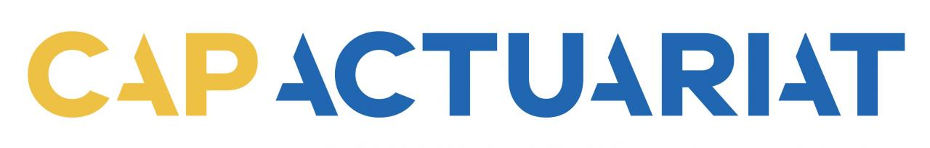

15 & 16 juin 2021
Charte d’animation des ateliers techniques

La présente charte a pour objet de définir les engagements réciproques, lors de CAP ACTUARIAT, des animateurs d’atelier technique et de la Société des actuaires (SdA), société organisatrice de l’événement pour le compte de l’Institut des actuaires.

1- Candidatures

Lors de CAP ACTUARIAT se tiendront des ateliers techniques destinés aux participants.

L’objectif des ateliers techniques est le partage d’expertise technique sur le thème choisi et n’est en aucun cas la promotion commerciale d’un produit ou d’une société.

L’animation de chaque atelier technique est confiée obligatoirement à au moins deux animateurs exerçant leur activité professionnelle au sein de deux entreprises différentes.

1-a. Coordination entre les animateurs de l’atelier technique et la SdA

Pour chaque atelier, il sera désigné un référent unique en charge de la présentation du dossier et qui sera le garant du respect de la présente charte. Le référent doit être l’animateur ou l’un des co-animateurs de l’atelier.

Chaque atelier technique pourra être présenté par 4 animateurs au maximum.

Les candidatures à l’animation d’un atelier technique devront parvenir à l’Institut des actuaires, par l’intermédiaire du référent, au plus tard le 19 avril 2021.

Elles sont à adresser à : evenements@institutdesactuaires.com.

1-b. Informations à communiquer lors de la présentation de la candidature

Les propositions seront examinées par le Comité d’organisation.

Les informations suivantes devront impérativement être communiquées :
- Le nom du ou des animateurs ainsi que ceux des entreprises au sein desquelles ils exercent leur activité professionnelle ;
- Le nom du référent qui sera l’interlocuteur unique du Comité d’organisation ;
- La commission ou le groupe de travail dont sont issus ces travaux (si applicable) ;
- Le titre et le plan de l’atelier technique ;
- Les biographies des intervenants (500 à 800 caractères espaces compris) et leur photo (en . jpg HD) ;
- Un résumé de la présentation d’une taille comprise entre 1000 et 1500 caractères espaces compris ;
- La Charte d’animation d’atelier technique signée par le référent.

Le Comité d’organisation n’examinera que les dossiers complets reçus au plus tard le jour de la date limite de dépôt des dossiers.

Le Comité d’organisation sera attentif au respect de la parité dans l’animation des ateliers techniques.

2- Tenue des ateliers techniques

Dans le cadre de CAP ACTUARIAT, les ateliers techniques se dérouleront sur la plateforme Zoom et auront une durée de 45 minutes. Les créneaux horaires des ateliers techniques seront communiqués pendant le mois de mai 2021.

Il appartient aux animateurs de l’atelier technique de s’assurer de la compatibilité de leur système avec Zoom Webinar.

Le référent de l’atelier technique fera parvenir au Comité d’organisation le support de présentation au plus tard une semaine avant CAP ACTUARIAT. Le support devra respecter la charte graphique préconisée.

